Maman  Je voulais, Maman gentille  T’offrir de belles jonquilles  J’ai regardé les boutiques  Mais les prix sont fantastiques  Et ma bourse a peu d’argent !  Alors au fond de ma tête  J’ai composé pour ta fête  Un tout petit compliment  Et je t’offre ce poème  Pour te dire que je t’aime  Je t’aime bien fort, maman  Michel Beau | Une maman  Des milliers d’étoiles dans le ciel,  Des milliers d’oiseaux dans les arbres,  Des milliers de fleurs au jardin,  Des milliers d’abeilles sur les fleurs,  Des milliers de coquillages sur les plages,  Des milliers de poissons dans les mers,  Et seulement, seulement une maman.  André Bay | Pour maman  J’ai cueilli trois fleurs des champs  Mais la plus jolie que j’aime tant  Mais la plus jolie, c’est pour maman.  J’ai trouvé trois cailloux blancs  Mais le plus joli que j’aime tant  Mais le plus joli, c’est pour maman.  J’ai aussi trois beaux rubans  Mais le plus joli que j’aime tant  Mais le plus joli, c’est pour maman.  Je n’ai qu’un petit cœur d’enfant,  Mais mon petit cœur qui l’aime tant,  Mais mon petit cœur, c’est pour maman.  C. Duparc
Maman  J’ai de toi une image  Qui ne vit qu’en mon cœur  Là tes traits sont si purs  Que tu n’as aucun âge.  Là, tu peux me parler  Sans remuer les lèvres ;  Tu peux me regarder  Sans ouvrir les paupières.  Et lorsque le malheur  M’attend sur le chemin,  Je le sais par ton cœur  Qui bat contre le mien.  Maurice Carême | A ma maman  Bien sûr, maman, je peux t’offrir  Oh, tout ce qui peut te faire plaisir.  Naturellement, pas de trésors,  Non, pas de gros efforts.  Et, cette fois-ci, promis, je vais  Faire mon lit, ranger, m’appliquer,  Éteindre la télévision,  Apprendre par cœur mes leçons,  Être un modèle d’obéissance …  Mais tout à coup, maman, j’y pense :  Avec un enfant si parfait,  Maman, c’est sûr, tu t’ennuierais.  Jean-Michel Robineau | Pour ma mère  Il y a plus de fleurs  Pour ma mère, en mon cœur,  Que dans tous les vergers ;  Plus de merles rieurs  Pour ma mère, en mon cœur,  Que dans le monde entier ;  Et bien plus de baisers  Pour ma mère, en mon cœur  Qu’on en pourrait donner.  Maurice Carême
Maman  Si j’avais des ailes maman  Rapide comme l’hirondelle  Par dessus le toit des maison  Sans demander la permission  Vite j’irai t’embrasser  Pendant la récréation  Et si pour je ne sais quelle raison  Maman  Je n’étais pas ton petit garçon  Je désirerais je crois  Une maman comme toi  Evelyne Kommer |  | 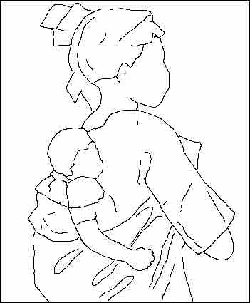  Recueil de poèmes  pour ma maman  que j'aime

